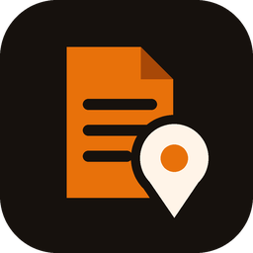
UTILITY COORDINATION · FL / GA
Records Request Desk
Manual de usuario
Cómo preparar y enviar solicitudes de utility records, GIS maps y as-builts, paso a paso.
Versión 1.0 · Octubre 2026
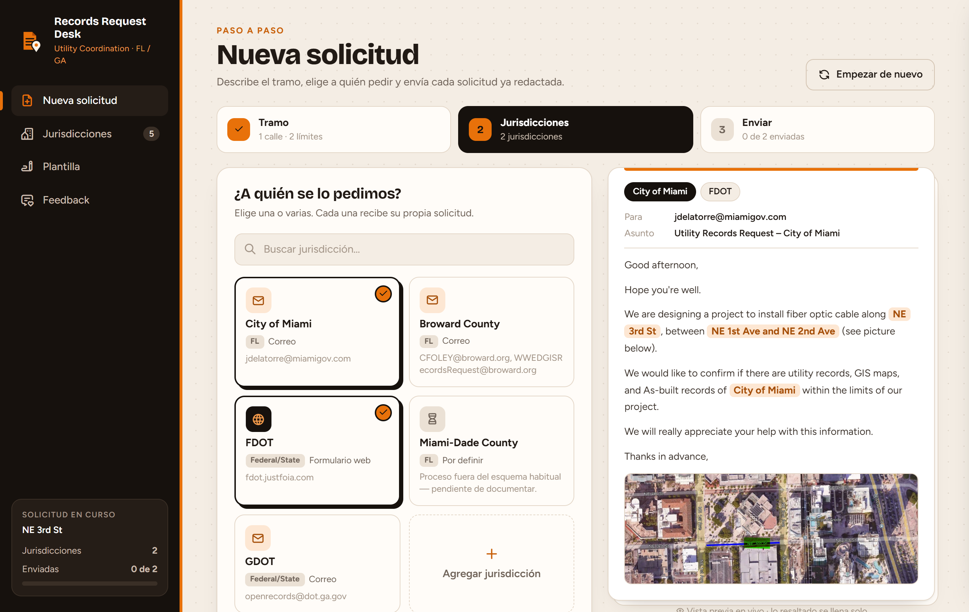
Figura 1. Records Request Desk: eliges a quién pedir los records y la carta se arma sola.

Contenido
1. ¿Qué es Records Request Desk? 3
La app en 3 pasos 3
2. Abrir la app 4
Desde el ícono del escritorio 4
Si todavía no tienes el ícono 4
3. Conoce la pantalla 5
4. Paso 1 · Describe el tramo 6
Cómo leer el mapa 6
5. Paso 2 · Elige las jurisdicciones 7
6. Paso 3 · Envía cada solicitud 8
Por correo (por ejemplo City of Miami) 8
Por formulario web (por ejemplo FDOT) 9
Jurisdicciones con formulario adicional 9
Proceso por definir 9
Terminar 10
7. Administrar jurisdicciones 11
Agregar una jurisdicción 11
Editar o eliminar 12
Formulario o PDF adicional 12
8. Cambiar la plantilla del texto 13
9. Dejar feedback 14
10. Preguntas frecuentes 15
11. Glosario 15

1. ¿Qué es Records Request Desk?
Records Request Desk es la herramienta del equipo para pedir utility records, mapas GIS y planos as-built a cada jurisdicción: ciudades, condados y agencias como FDOT.
En vez de redactar cada correo o llenar cada formulario a mano, escribes los datos del proyecto una sola vez y la app prepara una solicitud lista para enviar por cada jurisdicción que elijas.

La app en 3 pasos
Paso | Qué haces | Qué obtienes
1 · Tramo | Escribes las calles del proyecto y sus dos límites, y pegas el mapa. | El texto de la solicitud se llena solo.
2 · Jurisdicciones | Eliges a quién le pides los records. | Una solicitud por cada jurisdicción elegida.
3 · Enviar | Abres el correo en Outlook o el formulario web de la agencia. | Cada solicitud enviada y marcada como lista.

NOTA
La app no envía nada por su cuenta: siempre eres tú quien revisa y toca Enviar en Outlook o en el formulario.

2. Abrir la app

Desde el ícono del escritorio
Busca este ícono en tu escritorio y haz doble clic:
Records Request Desk
La app se abre en su propia ventana, como cualquier programa. Si estaba apagada, verás unos segundos esta pantalla de carga; la primera vez en una PC nueva puede tardar un par de minutos.
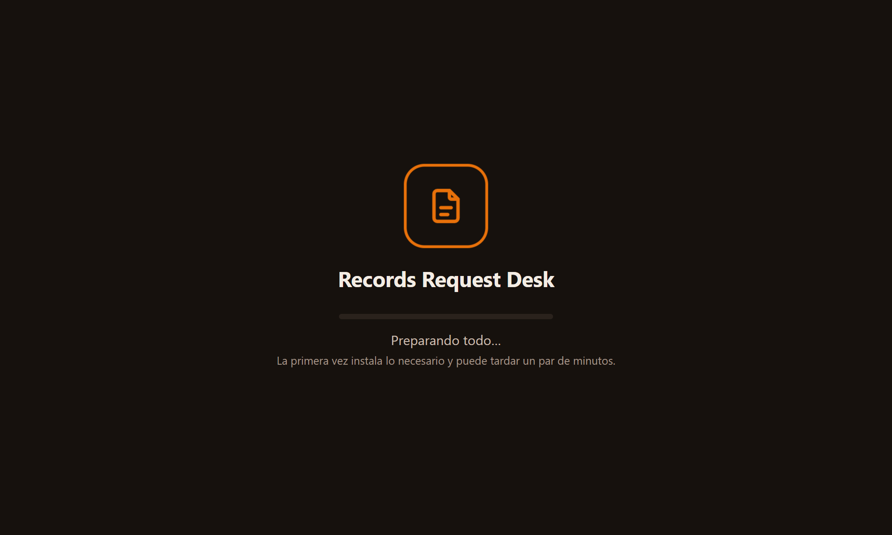
Figura 2. Pantalla de carga mientras la app se enciende.

Si todavía no tienes el ícono
1 | Abre la carpeta de Records Request Desk en Dropbox.
2 | Haz doble clic en Crear acceso directo.bat.
3 | Escribe la opción que te corresponde (ver tabla) y presiona Enter.
4 | Si te pregunta la dirección de la app, presiona Enter para aceptar la sugerida.

Opción | Para quién | Qué hace
1 | Solo la PC principal de la oficina | Instala la app en esa PC. Te pregunta si quieres que se encienda sola al prender la PC: responde S.
2 | Todos los demás | Crea un ícono que se conecta a la app de la PC principal. No instala nada.

IMPORTANTE
La PC principal de la oficina debe estar encendida para que los demás puedan usar la app.

3. Conoce la pantalla
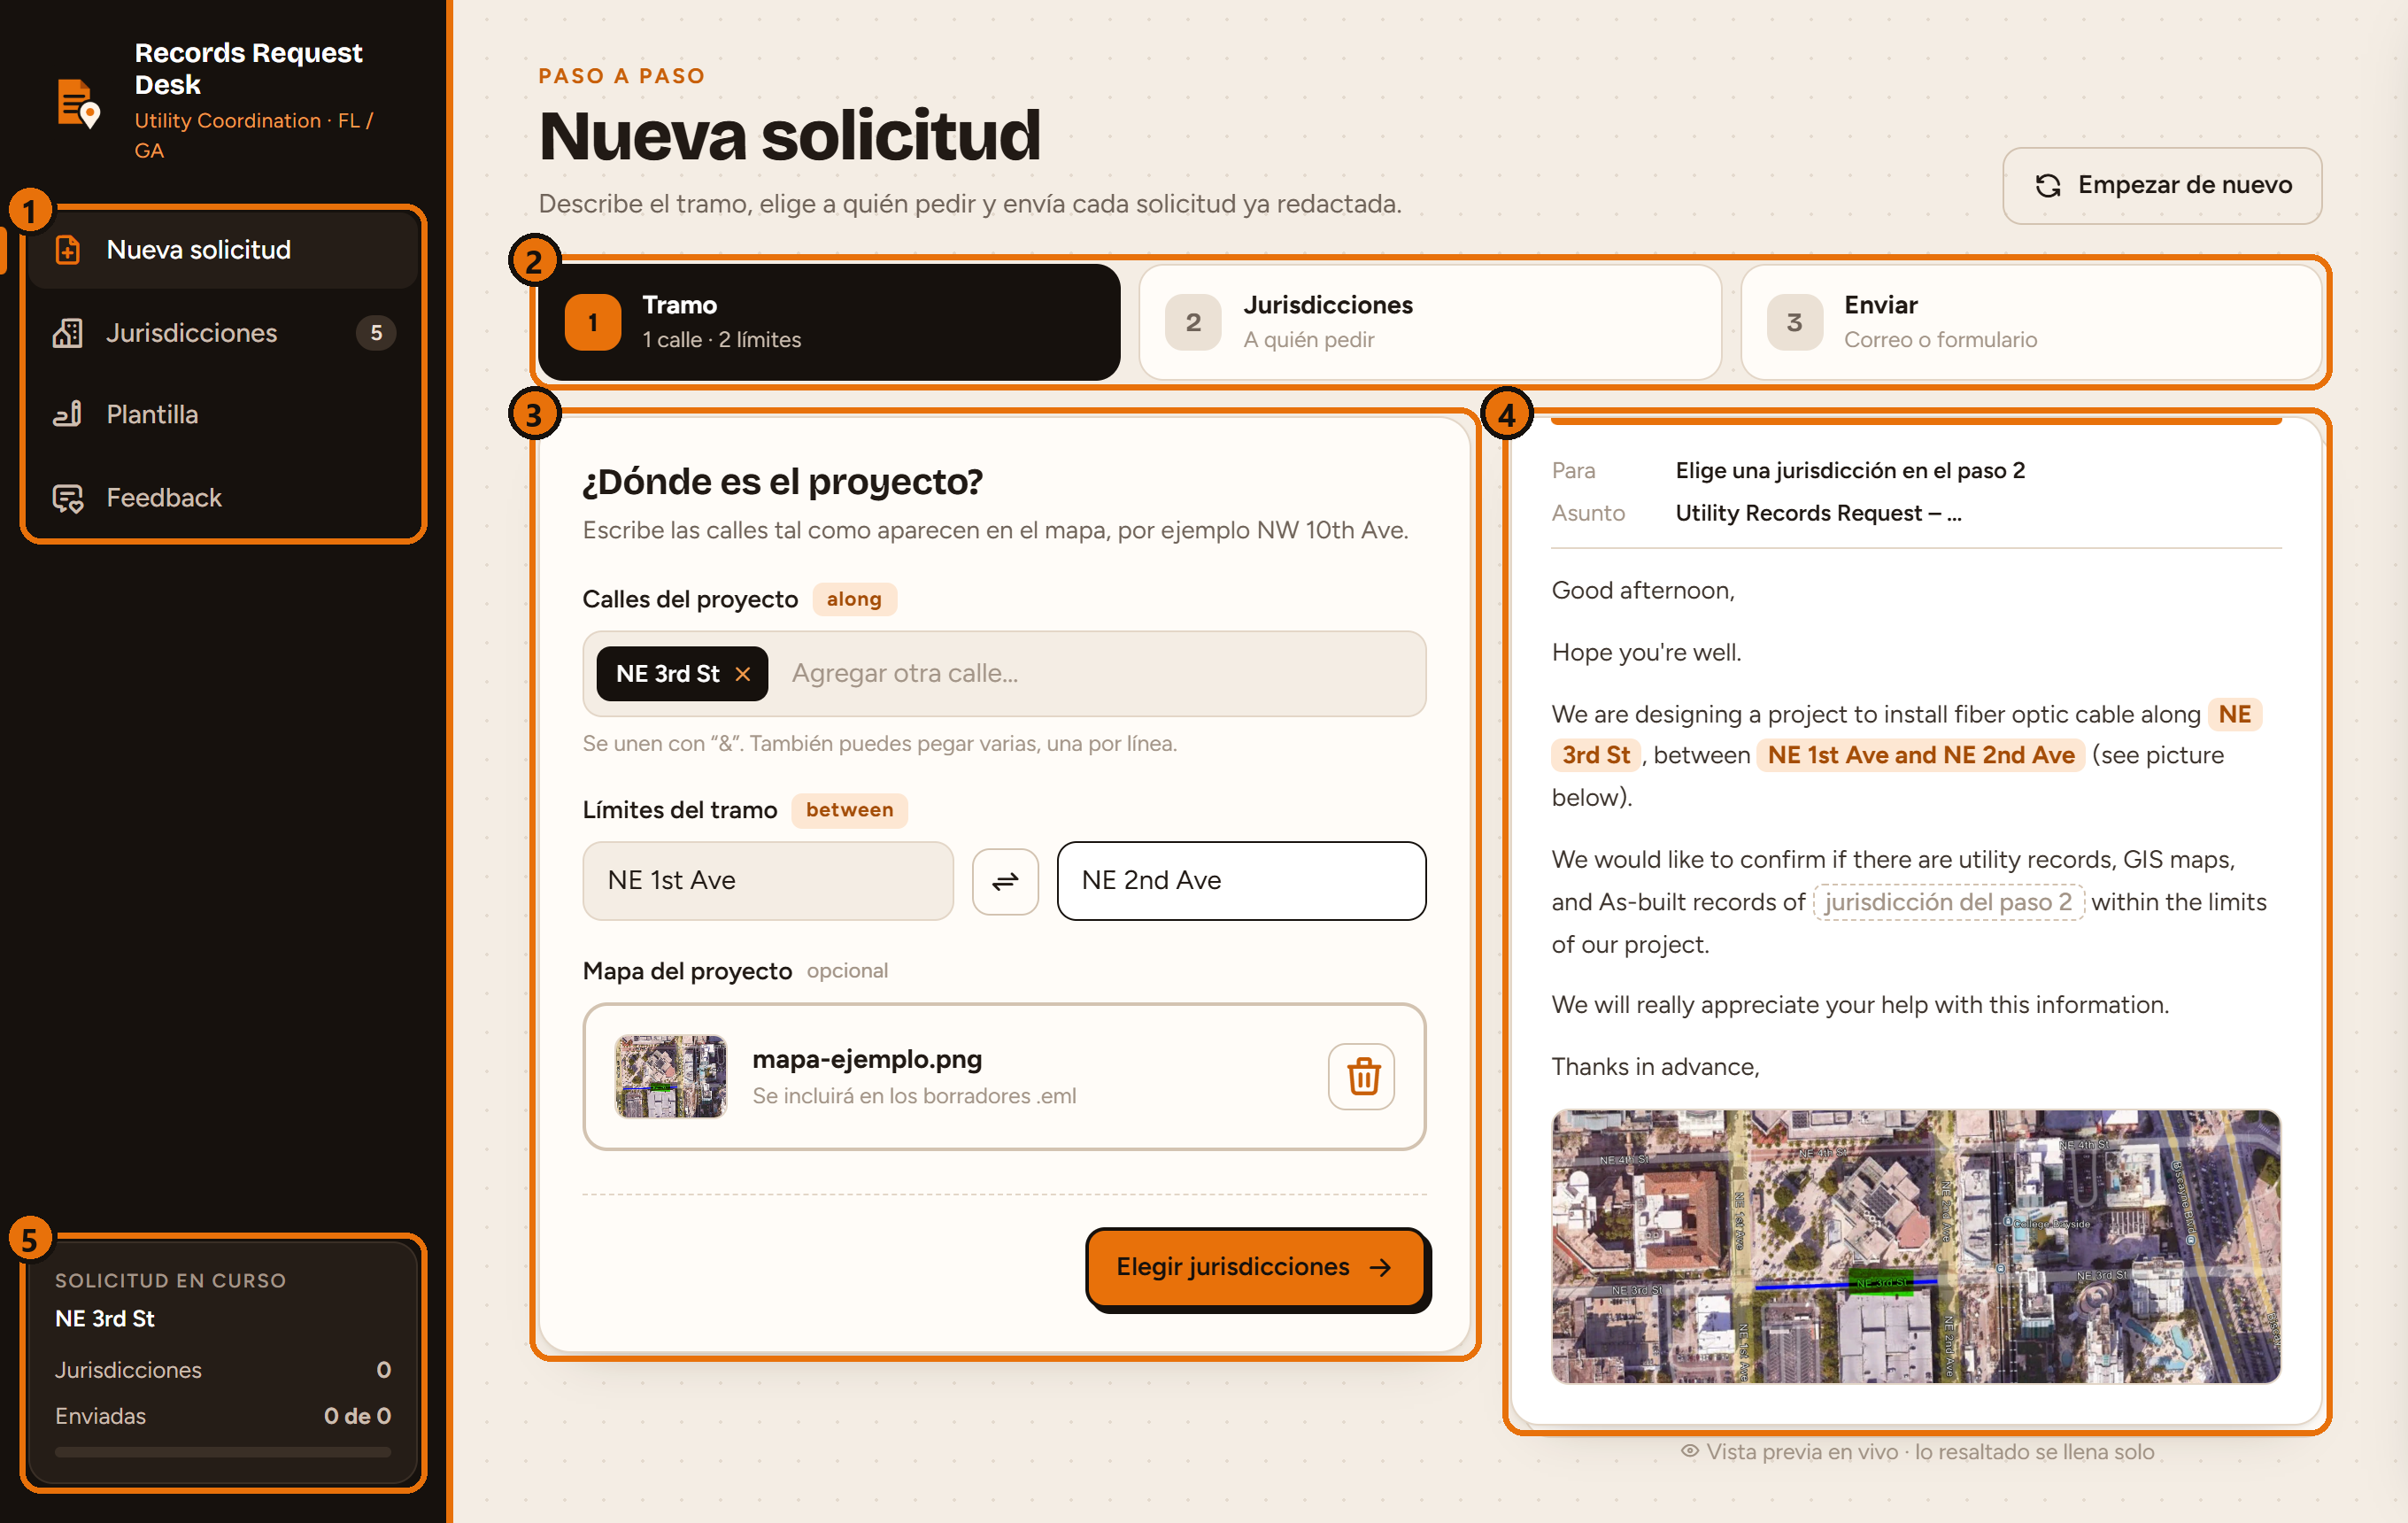
Figura 3. Las cinco zonas de la pantalla principal.
# | Zona | Para qué sirve
1 | Menú | Cambia entre Nueva solicitud, Jurisdicciones, Plantilla y Feedback.
2 | Barra de pasos | Muestra en qué paso estás. Los pasos completos se marcan con ✓. Puedes tocarlos para volver.
3 | Área de trabajo | Los campos del paso actual y el botón naranja para avanzar.
4 | Vista previa en vivo | Así quedará tu correo. Lo resaltado en naranja se llena solo; lo punteado es lo que falta.
5 | Solicitud en curso | Resumen del proyecto y cuántas solicitudes llevas enviadas.

TIP
Tu avance se guarda solo en tu computadora. Si cierras la ventana, al volver sigues donde te quedaste.

4. Paso 1 · Describe el tramo
Aquí le dices a la app dónde es el proyecto. Usa los nombres tal como aparecen en el mapa.
1 | En Calles del proyecto (along) escribe una calle y presiona Enter. Repite con cada calle del proyecto.
2 | En Límites del tramo (between) escribe las dos calles que marcan el inicio y el fin. El botón ⇄ las intercambia.
3 | Opcional pero recomendado: agrega el mapa. Recórtalo con Win + Shift + S y pégalo con Ctrl + V, o arrástralo al recuadro.
4 | Revisa la vista previa de la derecha y toca Elegir jurisdicciones.

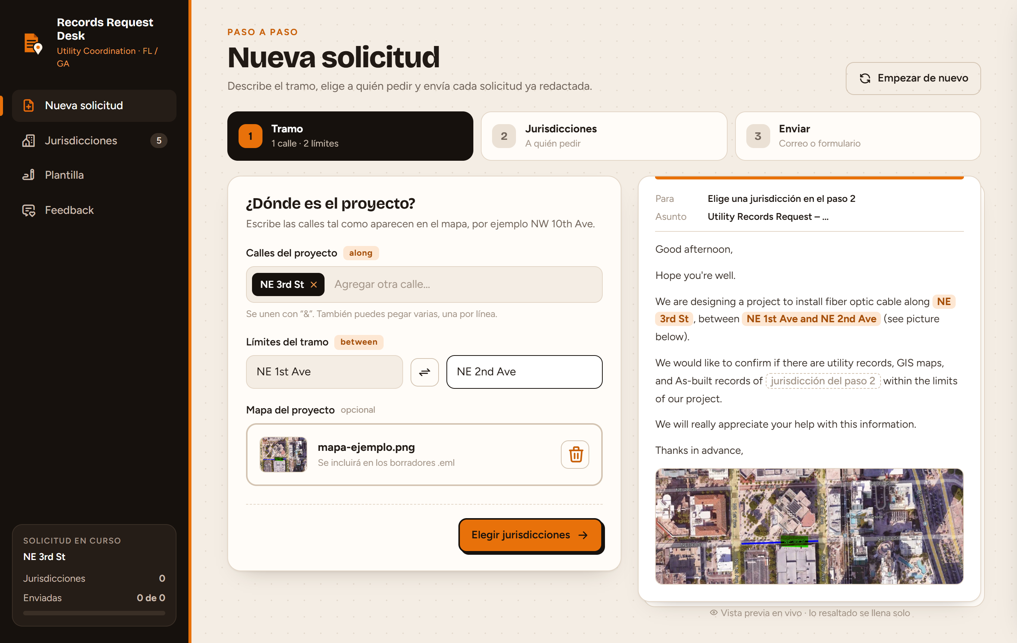
Figura 4. Paso 1 lleno: una calle, sus dos límites y el mapa del proyecto.

Cómo leer el mapa
En el mapa | Va en el campo | Ejemplo
Calle con línea azul + subrayado verde | Calles del proyecto (along) | NE 3rd St
Calles subrayadas solo en verde | Límites del tramo (between) | NE 1st Ave y NE 2nd Ave

TIP
Puedes pegar varias calles a la vez si vienen una por línea o separadas por «&». Para quitar una calle, toca la ✕ de su etiqueta.

5. Paso 2 · Elige las jurisdicciones
1 | Toca la tarjeta de cada jurisdicción a la que le pedirás records. Puedes elegir varias.
2 | Las elegidas se marcan con borde negro y un ✓ naranja. Toca otra vez para quitarla.
3 | Si la lista es larga, usa el buscador. Si falta una, toca Agregar jurisdicción.
4 | Toca Preparar envíos.

Figura 5. City of Miami y FDOT elegidas. La vista previa tiene una pestaña por cada una.
Ícono | Método | Qué significa
✉ | Correo | Se le envía un correo a un contacto de la jurisdicción (por ejemplo City of Miami).
🌐 | Formulario web | Se llena un formulario en la página de la agencia (por ejemplo FDOT).
⏳ | Por definir | El proceso todavía no está documentado (por ejemplo Miami-Dade County).

6. Paso 3 · Envía cada solicitud
Cada jurisdicción tiene su propia tarjeta con los pasos numerados, los botones y los datos listos para copiar (el ícono de copiar está a la derecha de cada recuadro).

Por correo (por ejemplo City of Miami)
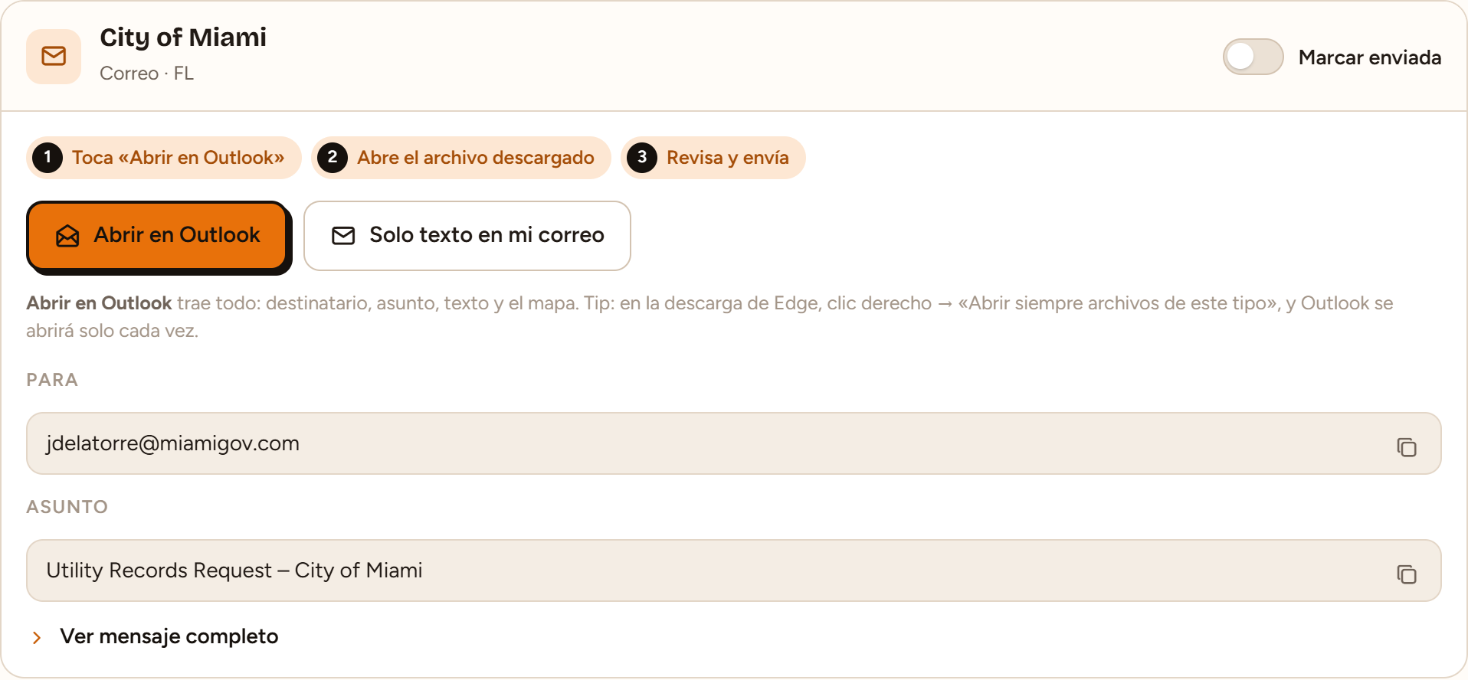
Figura 6. Tarjeta de una jurisdicción por correo.
1 | Toca Abrir en Outlook. Se descarga el borrador del correo.
2 | Abre el archivo descargado (aparece arriba a la derecha en Edge).
3 | Outlook abre el correo con destinatario, asunto, texto y mapa. Revísalo y toca Enviar.
4 | Vuelve a la app y activa Marcar enviada.

TIP
Hazlo una sola vez: en Edge, en la descarga, haz clic derecho → «Abrir siempre archivos de este tipo». Desde ese momento, Abrir en Outlook abre el correo directamente.

NOTA
Solo texto en mi correo abre tu programa de correo con el texto pero sin el mapa: los enlaces de correo no permiten imágenes. Úsalo solo si no tienes Outlook.

Por formulario web (por ejemplo FDOT)
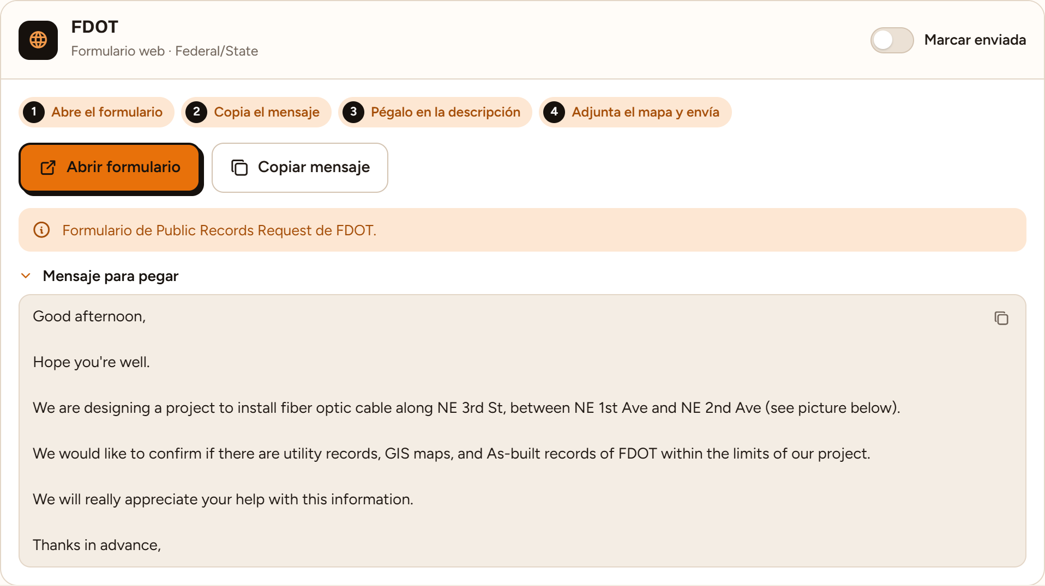
Figura 7. Tarjeta de una jurisdicción con formulario web.
1 | Toca Abrir formulario: se abre la página de la agencia.
2 | Vuelve a la app y toca Copiar mensaje.
3 | Pega el mensaje (Ctrl + V) en el campo de descripción del formulario.
4 | Adjunta el mapa, envía el formulario y activa Marcar enviada en la app.

Jurisdicciones con formulario adicional
Algunas jurisdicciones (por ejemplo GDOT) piden además un formulario o PDF. Su tarjeta muestra cada campo ya lleno con su botón de copiar, y el botón Copiar todos los campos.

Proceso por definir
Si la jurisdicción todavía no tiene proceso, la tarjeta lo avisa. Cuando lo conozcas, documéntalo en Jurisdicciones (capítulo 7) para que todo el equipo lo tenga.

Terminar
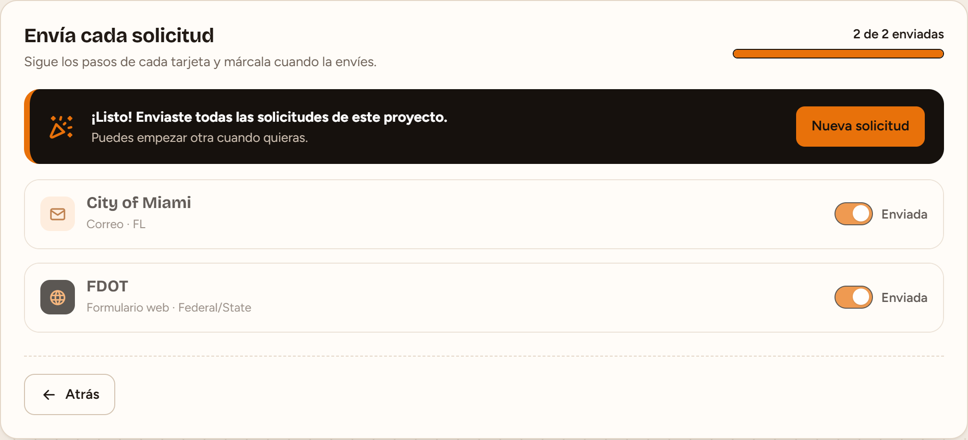
Figura 8. Todas las solicitudes enviadas.
Cuando marcas todas, aparece ¡Listo!. Toca Nueva solicitud para empezar otro proyecto.
NOTA
El botón Empezar de nuevo (arriba a la derecha) borra la solicitud en curso. Para evitar accidentes, pide un segundo clic para confirmar.

7. Administrar jurisdicciones
En Jurisdicciones está el directorio de a quién se le piden los records y cómo. Usa el buscador o los filtros Correo, Formulario y Pendiente.
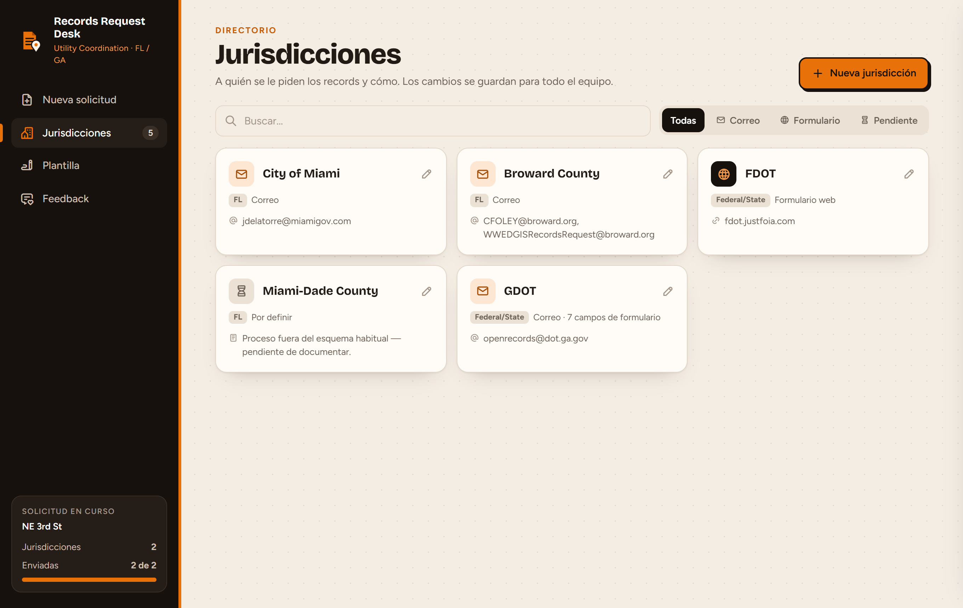
Figura 9. Directorio de jurisdicciones.

Agregar una jurisdicción
1 | Toca Nueva jurisdicción.
2 | Escribe el nombre y elige el estado (Florida, Georgia o Estatal / Federal).
3 | Elige cómo se piden los records: Correo, Formulario web o Por definir.
4 | Si es por correo, escribe los correos (uno por línea). Si es por formulario, pega el link completo.
5 | Agrega notas si hace falta y toca Guardar.

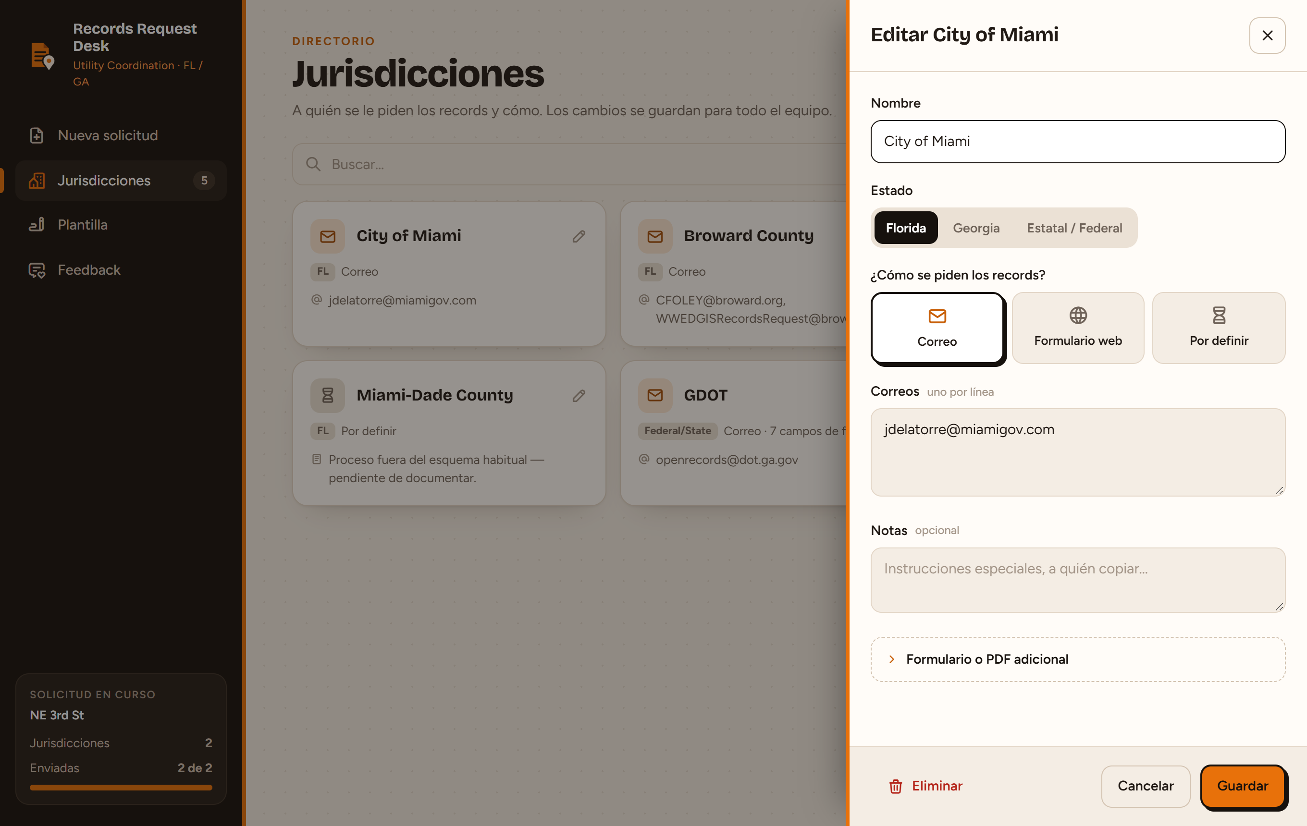
Figura 10. Panel para editar una jurisdicción.

Editar o eliminar
- Editar: toca la tarjeta, cambia lo necesario y toca Guardar.
- Eliminar: abre la tarjeta, toca Eliminar y luego otra vez para confirmar.

Formulario o PDF adicional
Si la jurisdicción pide un formulario aparte, ábrelo en Formulario o PDF adicional: escribe las instrucciones y agrega un campo por cada dato que pide (etiqueta y valor). En los valores puedes usar estas marcas:
Marca | Se reemplaza por
[STREETS] | Las calles del proyecto, unidas con «&».
[LIMITS] | Los dos límites, unidos con «and».
[JURISDICTION] | El nombre de la jurisdicción.
[DRAFT] | El texto completo de la solicitud.

IMPORTANTE
Los cambios en Jurisdicciones se guardan para todo el equipo al instante.

8. Cambiar la plantilla del texto
En Plantilla está el texto base de todas las solicitudes. A la derecha ves cómo queda con datos de ejemplo.
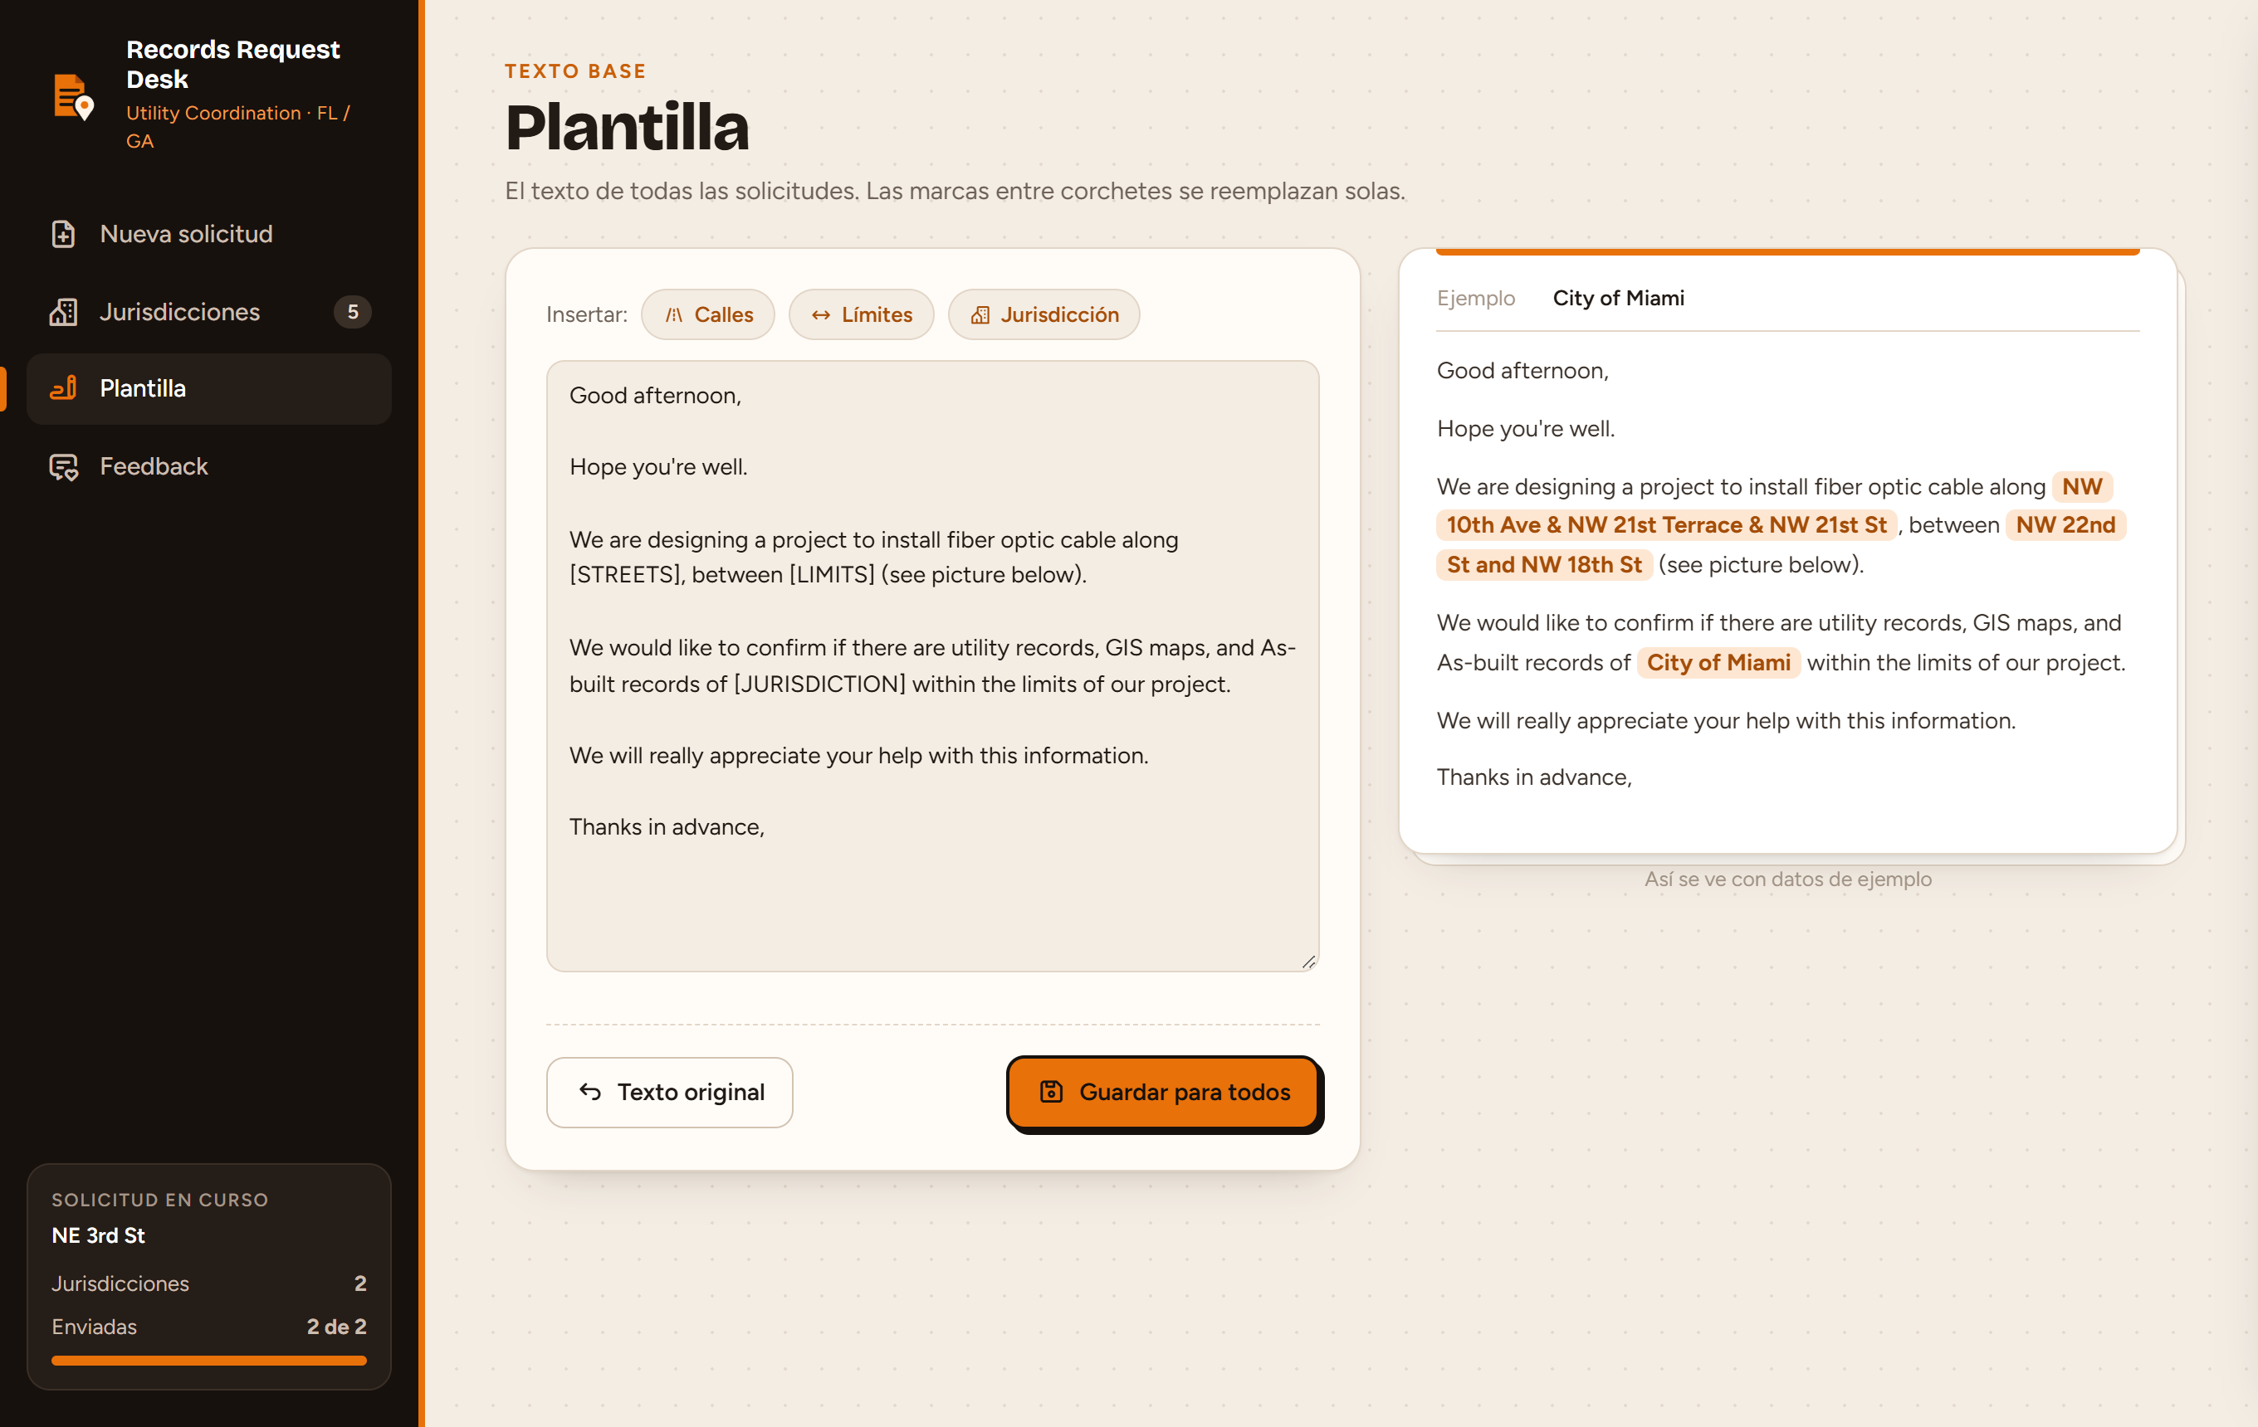
Figura 11. Editor de la plantilla con su vista previa.
1 | Cambia el texto como necesites.
2 | Para agregar una marca, pon el cursor donde va y toca Calles, Límites o Jurisdicción.
3 | Toca Guardar para todos. Si te arrepientes, Texto original recupera el texto inicial.

IMPORTANTE
No borres las marcas [STREETS], [LIMITS] ni [JURISDICTION]: son las que se llenan solas. Si falta alguna, la app no deja guardar.

9. Dejar feedback
¿Tienes una idea, algo no funciona o falta una jurisdicción? Cuéntalo en Feedback: así la app mejora con el uso de todos.
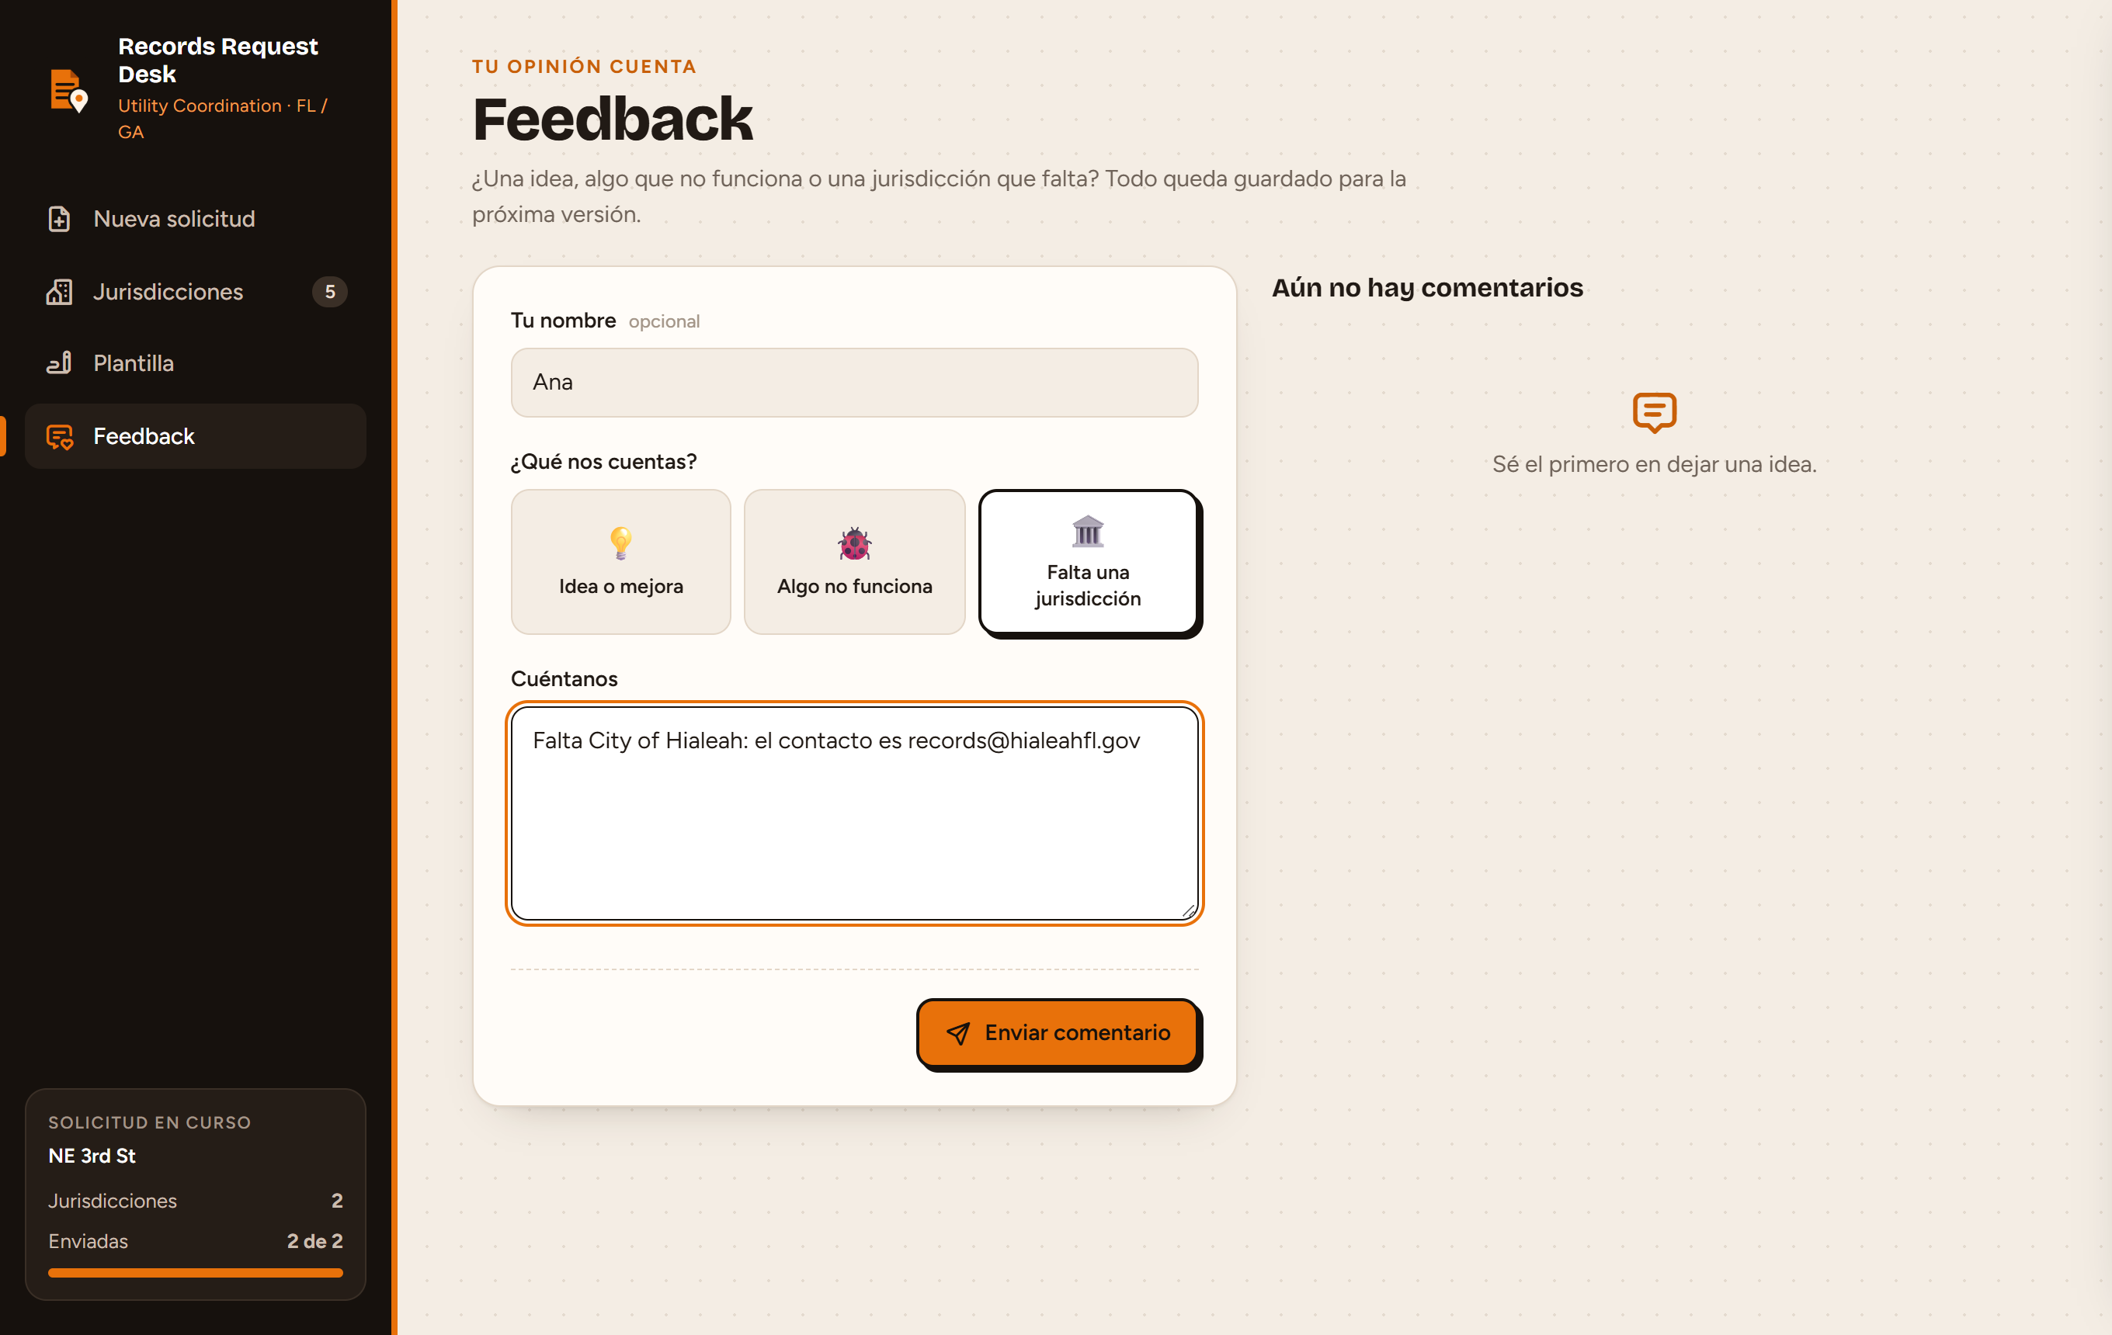
Figura 12. Formulario de feedback.
1 | Escribe tu nombre (opcional).
2 | Elige el tipo: Idea o mejora, Algo no funciona o Falta una jurisdicción.
3 | Escribe tu comentario y toca Enviar comentario.

NOTA
Los comentarios quedan guardados en el archivo data/feedback.csv de la carpeta de la app (se abre en Excel).

10. Preguntas frecuentes
Situación | Qué hacer
El ícono no abre nada. | Espera unos segundos: la app puede estar encendiéndose. Si sigue sin abrir, avisa al responsable de la app.
Aparece «No se pudo conectar con la app». | La PC principal está apagada o la app está cerrada. Pide que la enciendan (abriendo el ícono en esa PC).
El correo de Outlook no trae el mapa. | No se agregó el mapa en el paso 1. Agrégalo y vuelve a tocar Abrir en Outlook.
«Solo texto en mi correo» no trae el mapa. | Es normal: ese botón solo puede llevar texto. Usa Abrir en Outlook.
Aparece el aviso «Faltan datos del paso 1». | Completa las calles y los dos límites en el paso 1.
Falta una jurisdicción en la lista. | Agrégala en Jurisdicciones (capítulo 7) o pídela en Feedback.
¿Pierdo lo que hacía si cierro la ventana? | No. La solicitud en curso queda guardada en tu computadora hasta que toques Empezar de nuevo.

11. Glosario
Término | Significado
Along | Las calles por donde se instala la fibra (calles del proyecto).
Between | Las dos calles que marcan el inicio y el fin del tramo (límites).
Utility records | Registros de las redes de servicios existentes (agua, electricidad, telecom…).
GIS maps | Mapas digitales con la ubicación de esas redes.
As-built | Planos de cómo quedó construida realmente una obra.
Jurisdicción | La ciudad, condado o agencia dueña de la zona o de la vía (por ejemplo City of Miami o FDOT).
Borrador .eml | El archivo que descarga Abrir en Outlook y que Outlook abre como correo listo para enviar.

